Ngày soạn : 6/04/2023
Ngày dạy : 8/04/2024

MÔN TIẾNG VIỆT.TIẾT 204,205
CHỦ ĐIỂM: NGÔI NHÀ CHUNG
MỘT MÁI NHÀ CHUNG (T1+2)

I. YÊU CẦU CẦN ĐẠT:
1. Năng lực đặc thù.
- Đọc thành tiếng trôi chảy toàn bài. Phát âm đúng các từ ngữ có âm, vần, thanh HS địa phương dễ viết sai, VD: lợp, xanh, lá, sâu, lòng, trong, tròn, chung, riêng, rực rỡ,... (MB); đất, biếc, xanh, nghiêng, đỏ, rực rỡ, bảy,... (MT, MN). Ngắt nghỉ hơi đúng. Tốc dộc đọc khoảng 70 tiếng/phút.
- Hiểu nghĩa của các từ ngữ trong bài. (dím, gấc, cầu vồng )
- Hiểu nội dung và ý nghĩa của bài thơ: Mỗi vật, mỗi người có cuộc sống riêng nhưng đều có mái nhà chung là bầu trời và ngôi nhà chung là Trái Đất. Hãy yêu và giữ gìn mái nhà chung, ngôi nhà chung của tất cả chúng ta.
- Sắp xếp được các từ ngữ vào các nhóm thích hợp.
- Đặt được 1 câu nói lên những việc cần làm để Trái Đất thực sự là ngôi nhà
chung hạnh phúc của mọi người.
- Đọc thành tiếng trôi chảy toàn bài. Phát âm đúng các từ ngữ có âm, vần,
- Phát triển năng lực văn học:
+ Biết bày tỏ sự yêu thích với một số từ ngữ hay, hình ảnh đẹp.
+ Biết yêu và giữ gìn mái nhà chung, ngôi nhà chung của tất cả chúng ta.
+ Biết sử dụng các từ ngữ chỉ đặc điểm.
- Giao dục học sinh có ý thức bảo vệ môi trường để cải thiện khí hậu, giảm thiểu thiên tai.
2. Năng lực chung.
- Năng lực giao tiếp và hợp tác: Biết cùng các bạn thảo luận nhóm.
- Năng lực tự chủ và tự học: Trả lời đúng các câu hỏi đọc hiểu; tìm đúng các từ đồng nghĩa, trái nghĩa; đặt được câu nói về những việc cần làm để Trái Đất thực sự là ngôi nhà chung hạnh phúc của mọi người). Biết những việc cần làm để góp phần bảo vệ môi trường, xây dựng cuộc sống hạnh phúc trên Trái Đất.
- Năng lực giải quyết vấn đề và sáng tạo: Tham gia trò chơi, vận dụng.
3. Phẩm chất.
- Phẩm chất yêu nước: Biết yêu cảnh đẹp, yêu và giữ gìn mái nhà chung, ngôi nhà chung qua bài thơ.
- Phẩm chất nhân ái: Biết yêu và giữ gìn ngôi nhà chung qua bài thơ.
- Phẩm chất chăm chỉ: Chăm chỉ đọc bài, trả lời câu hỏi.
- Phẩm chất trách nhiệm: Giữ trật tự, học tập nghiêm túc.
II. ĐỒ DÙNG DẠY HỌC
- Kế hoạch bài dạy, bài giảng Power point.
- SGK và các thiết bị, học liệu phụ vụ cho tiết dạy.
III. HOẠT ĐỘNG DẠY HỌC
Hoạt động của giáo viên |  | Hoạt động của học sinh
1. Khởi động.
- Mục tiêu:
+ Tạo không khí vui vẻ, khấn khởi trước giờ học.
+ Kiểm tra kiến thức đã học ở bài đọc trước.
- Cách tiến hành:
- GV giới thiệu chủ điểm “ Ngôi nhà chung” và cùng chia sẻ với HS về chuẩn bị của các em với năm học mới.  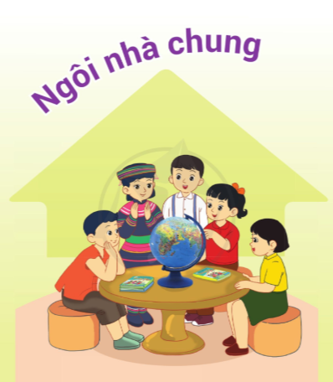  - Chơi trò chơi “ Ô chữ kì diệu” . GV phổ biến luật chơi hướng dẫn cách chơi.  Ô chữ có 8 từ, gồm 7 từ dọc theo hàng ngang và 1 từ dọc theo hàng dọc. Em hãy tìm các từ đó.  - Mỗi hàng ngang có 9 chữ cái tương ứng với 1 bức tranh, các em tìm ra từ tương ứng. Từ hàng dọc có 7 chữ cái.  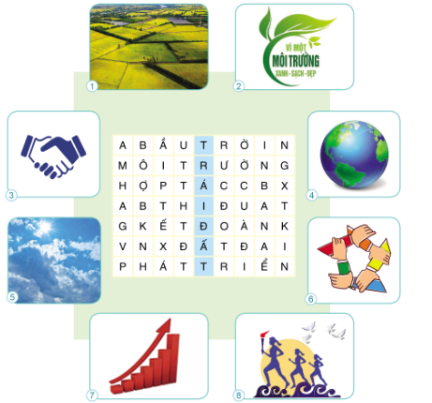  - GV Nhận xét, tuyên dương.  - GV dẫn dắt vào bài mới |  | - HS quan sát tranh, lắng nghe ý nghĩa chủ điểm “Ngôi nhà chung”  + HS trả lời theo suy nghĩ của mình.  - Nghe và quan sát để tìm các từ hàng dọc, hàng ngang  + Hàng ngang 1: BẦU TRỜI  + Hàng ngang 2: MÔI TRƯỜNG  + Hàng ngang 3: HỢP TÁC  + Hàng ngang 4: THI ĐUA  + Hàng ngang 5: ĐOÀN KẾT  + Hàng ngang 6: ĐẤT ĐAI  + Hàng ngang 7: PHÁT TRIỂN  + Từ hàng dọc: TRÁI ĐẤT  - HS lắng nghe.
2. Khám phá.
- Mục tiêu:
- Đọc thành tiếng trôi chảy toàn bài. Phát âm đúng các từ ngữ có âm, vần, thanh mà học sinh địa phương dễ viết sai (lợp, xanh, lá, sâu, lòng, trong, tròn, chung, riêng, rực rỡ,….)
- Ngắt nghỉ hơi đúng. Tốc dộc đọc khoảng 70 tiếng/phút.
- Hiểu nghĩa của các từ ngữ trong bài (dím, gấc, cầu vồng...)
- Phát triển năng lực văn học:
+ Biết bày tỏ sự yêu thích với một số từ ngữ hay, hình ảnh đẹp.
+ Biết yêu và giữ gìn mái nhà chung, ngôi nhà chung của tất cả chúng ta.
+ Biết sử dụng các từ ngữ chỉ đặc điểm.
- Cách tiến hành:
* Hoạt động 1: Đọc thành tiếng.  - GV đọc mẫu: Đọc diễn cảm, nhấn giọng ở những từ ngữ giàu sức gợi tả, gợi cảm.  - GV HD đọc: Đọc trôi chảy toàn bài, ngắt nghỉ đúng nhịp thơ.  - Gọi 1 HS đọc toàn bài.  - GV chia khổ: (6 khổ)  + Khổ 1: Từ đầu đến rập rình.  + Khổ 2: Tiếp theo cho đến bên mình.  + Khổ 3: Tiếp theo cho đến lợp hồng.  + Khổ 4: Tiếp theo cho đến vô cùng.  + Khổ 5: Tiếp theo cho đến cầu vồng  + Khổ 6: Còn lại  - GV gọi HS đọc nối tiếp theo đoạn.  - Luyện đọc từ khó: lợp, xanh, lá, sâu, lòng, trong, tròn, chung, riêng, rực rỡ..  - Luyện đọc câu:  Mái nhà của chim /  Lợp nghìn lá biếc//  Mái nhà của cá /  Sóng xanh rập rình.//  - Luyện đọc khổ thơ: GV tổ chức cho HS luyện đọc khổ thơ theo nhóm 4.  - GV nhận xét các nhóm.  * Hoạt động 2: Đọc hiểu.  - GV gọi HS đọc và trả lời lần lượt 4 câu hỏi trong sgk.  - GV hỗ trợ HS gặp khó khăn, lưu ý rèn cách trả lời đầy đủ câu.  + Câu 1: Bài thơ nói đến “những mái nhà riêng” nào?  + Câu 2: Mái nhà chung của muôn loài là gì?  + Câu 3: Em hiểu ngôi nhà chung của muôn loài dưới mái nhà ấy là gì?  + Câu 4: Em thích những hình ảnh nào trong bài thơ? Vì sao?  - Qua bài đọc, em hiểu điều gì?  - GV mời HS nêu nội dung bài.  - GV Chốt: Mỗi vật, mỗi người có cuộc sống riêng nhưng đều có mái nhà chung là bầu trời và ngôi nhà chung là Trái Đất. Hãy yêu và giữ gìn mái nhà chung, ngôi nhà chung của tất cả chúng ta. | - Hs lắng nghe.  - HS lắng nghe cách đọc.  - 1 HS đọc toàn bài.  - HS quan sát  - HS đọc nối tiếp theo khổ thơ.  - HS đọc từ khó.  - 2-3 HS đọc câu.  - HS luyện đọc theo nhóm 4.  - HS trả lời lần lượt các câu hỏi:  + Đó là mái nhà của chim, của cá, của nhím, của ốc, của em, của bạn.  + Là bầu trời xanh / Là bầu trời xanh bao la..  + Là Trái Đất  + Hình ảnh đẹp về những “mái nhà riêng” của chim, của cá, của nhím, của ốc, của em, của  bạn. Hay những hình ảnh đẹp về bầu trời, về hình ảnh nắm tay nhau, nhìn lên bầu trời, hát câu “Một mái nhà chung”,...  - Trả lời theo ý hiểu của mình.  - 1 -2 HS nêu nội dung bài theo suy nghĩ của mình.
3. Hoạt động luyện tập
- Mục tiêu:
+ Nhận biết các từ ngữ chỉ sự vật, hoạt động, đặc điểm trong bài thơ.
+ Biết vận dụng để đặt câu chỉ hoạt động.
+ Phát triển năng lực ngôn ngữ.
- Cách tiến hành:
1. Xếp các từ ngữ sau vào nhóm thích hợp  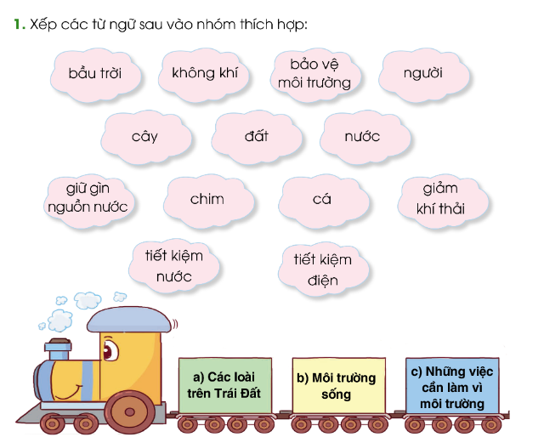  - GV yêu cầu HS đọc đề bài.  − GV chia bảng lớp thành 2 nửa:  + Nửa phía trên bảng gắn 26 thẻ từ (mỗi từ ngữ nêu trong BT 1 được viết vào 2 thẻ).  + Nửa phía dưới bảng vẽ 3 hình chữ nhật, mỗi hình ghi tên một nhóm từ ngữ trong SGK.  – GV mời 3 HS làm mẫu: Mỗi HS tìm một từ, gắn vào một hình chữ nhật ghi tên nhóm thích hợp.  - GV mời HS báo cáo kết quả bằng cách thi tiếp sức giữa 2 tổ: HS của tổ tiếp nối nhau lên bảng làm BT; mỗi HS xếp (gắn) một từ ngữ vào vào hình chữ nhật (nhóm) thích hợp. Tổ thắng cuộc là tổ sắp xếp các từ ngữ vào nhóm đúng và nhanh hơn.  - GV mời các nhóm nhận xét.  - GV nhận xét tuyên dương.  2. Đặt câu với một từ ngữ ở nhóm c trong bài tập trên.  - GV yêu cầu HS đọc đề bài.  - GV giao nhiệm vụ làm việc chung cả lớp  GV mời HS báo cáo kết quả bằng cách đọc các câu đã viết  - GV mời HS trình bày.  - GV mời HS khác nhận xét.  - GV nhận xét tuyên dương.  - GV chốt: Các em đã biết nêu những việc cần thực hiện để làm cho Trái Đất thật sự là một ngôi nhà chung hạnh phúc. Các bài học tiếp theo sẽ giúp các em hiểu sâu hơn về những việc này. |  | - 1-2 HS đọc yêu cầu bài.  - HS làm việc nhóm 2, thảo luận và tìm đáp án đúng  + Nhóm a (các loài trên Trái Đất): người, cây, chim, cả.  + Nhóm b (môi trường sống): bầu trời, không khi, đất, nước.  + Nhóm c (những việc cần làm vì môi trường): bảo vệ môi trường, giữ gìn nguồn  nước, giảm khí thải, tiết kiệm nước, tiết kiệm điện.  - Một số HS trình bày theo kết quả của mình  - Nêu yêu cầu  - Viết vào vở BT một câu về những việc cần làm.  VD:  + Mọi người cần tiết kiệm nước. / Em tiết kiệm nước.  + Mọi người cần bảo vệ môi trường. / Chúng em cùng mọi người bảo vệ môi trường.  - Nhận xét
4. Vận dụng.
- Mục tiêu:
+ Củng cố những kiến thức đã học trong tiết học để học sinh khắc sâu nội dung.
+ Vận dụng kiến thức đã học vào thực tiễn.
+ Tạo không khí vui vẻ, hào hứng, lưu luyến sau khi học sinh bài học.
+ Phát triển năng lực ngôn ngữ.
- Cách tiến hành:
- GV tổ chức vận dụng để củng cố kiến thức và vận dụng bài học vào thực tiễn cho học sinh.  - Chơi trò chơi “ Ô cửa bí mật”  Một vài HS mở lần lượt mở các ô cửa và thực hiện yêu cầu ghi ở từng ô cửa: (cá nhân / hoặc bàn / tổ) đọc lại một đoạn văn hoặc được cả lớp vỗ tay hoan hô. Khi các ô cửa được mở hết, hiện ra hình ảnh minh hoạ bài đọc,  - Cho HS học thuộc lòng bài thơ  - GV nhận xét tiết học, khen ngợi, biểu dương những HS học tốt,  - Nhắc nhở các em hãy yêu mái nhà chung.  + Chúng ta cùng giữ gìn và bảo vệ mái nhà chung nhé.  + Chúng ta là người cùng sống dưới một mái nhà hãy yêu thương và đoàn kết với nhau…  - Nhận xét, tuyên dương  - Nhận xét tiết học, dặt dò bài về nhà. |  | - HS tham gia chơi để vận dụng kiến thức đã học vào thực tiễn.  - Học thuộc lòng bài thơ  - Lắng nghe, rút kinh nghiệm.
IV. Điều chỉnh sau bài dạy:
.......................................................................................................................................
.......................................................................................................................................
.......................................................................................................................................

